19. 02.2021

Temat: Powtórzenie i utrwalenie wiadomości o epoce romantyzmu.

Mapa myśli dotycząca podsumowania wiadomości o romantyzmie znajduje się w Waszym podręczniku na s. 362-363.Proponuję również zapoznanie się z wykładem przypominającym najważniejsze fakty, pojęcia i postawy z tego okresu.

https://youtu.be/Ihf8Mh0-OIs

I. Bohaterowie utworów romantycznych.
Rozpoznaj bohaterów utworów romantycznych na podstawie poniższych charakterystyk.
Podaj tytuły utworów i nazwiska twórców.

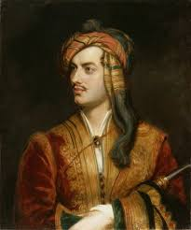
1.
- jest młodym Wenecjaninem
- do końca utworu pozostaje bezimienny
- walczy o wolność Greków przeciwko Turkom
- zakochuje się nieszczęśliwie w brance Hassana
- aby pomścić ukochaną Leilę, zabija jej mordercę
- targają nim wielkie namiętności
- po dokonaniu zemsty i o odbyciu spowiedzi umiera w klasztorze
- sądzi, że człowiek może kochać tylko raz w życiu

Jak określa sie postawę tego bohatera. Powstała ona od nazwiska autora poematu. (s.27)

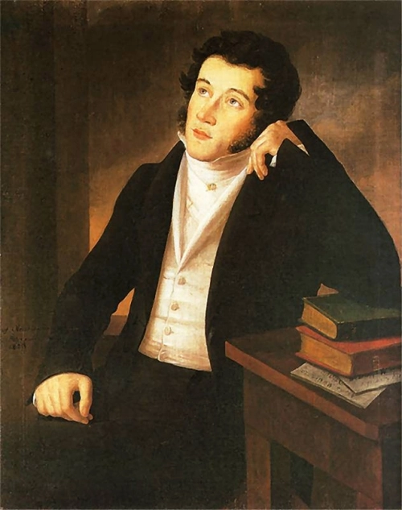

2.
- jest indywidualistą
- jako poeta uważa się za równego Bogu
- dokonuje symbolicznej zmiany imienia z Gustawa na Konrada
- jest więźniem caratu, ofiarą prześladowań
- chce od Stwórcy “rządu dusz”, by uszczęśliwić własny naród
- w Ustępie widzimy go jako zesłańca, który krytycznie opisuje carską Rosję

Postawę tego bohatera określa się jako prometeizm. Co to znaczy?

- w pierwszym akcie dramatu poznajemy go jako piętnastolatka
- jest młodzieńcem wrażliwym i nad wiek dojrzałym
- próbuje popełnić samobójswo
- podróżuje po Europie jako Wędrowiec
- chce się poświęcić za naród, zabijając cara Mikołaja
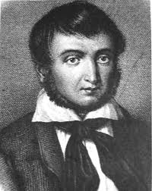
3.

Bohater ten uważał, że Polska powinna być “Winkelriedem narodów” . Co to znaczy? (s.62)

4.
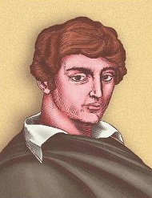

- pojawia się w chacie Księdza jako duch
- popełnia samobójswo z powodu nieszczęśliwej miłości
- poznajemy jego historię w ciągu trzech godzin: miłości, rozpaczy i przesrogi
- swoją ukochaną, która wyszła za mąż dla pieniędzy, nazywa “puchem marnym i wietrzną istotą”

Bohater prezentuje postawę werterowską. Skąd pochodzi ta nazwa I co oznacza? (s.27)

5.
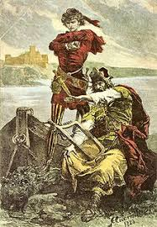
- jest Litwinem, który poświęca swoje szczęście dla wolności ojczyzny
- żyjąc wśród Krzyżaków, musi udawać i kłamać
- doprowadza do klęski Zakon Krzyżacki, a następnie popełnia samobójstwo
- wybiera metodę “lisa”, by dokonać zemsty na wrogach swojego narodu
- postępuje niemoralnie w imię wyższych celów

Jakie pojęcie wiąże sie z nazwiskiem bohatera? (s.27)

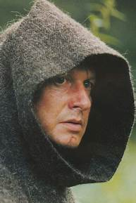

6.

- przygotowuje na Litwie powstanie, które nie dochodzi do skutku
- zabija ojca swojej ukochanej w czasie napaści Rosjan na zamek Horeszków
- staje się księdzem Robakiem, by odkupić swoje winy
- przeżywa przemianę wewnętrzną
- ma w sobie cechy sarmaty i bohatera romantycznego
- jest patriotą
- po śmierci zostaje zrehabilitowany

(bohater poznany w szkole podstawowej)

II. Pojęcia związane z romantyzmem

1. Romantycy byli irracjonalistami. W co wierzy irracjonalista?
2. Sztukę romantyczną cechował orientalizm. Jakim regionem świata interesowali sie romantycy?
3. Romantycy cenili bardziej jednostkę czy społeczeństwo? Indywidualizm czy utylitaryzm?
4. Nauka czy wierzenia ludowe. Gdzie romantycy poszukiwali prawdy o świecie?
5. Jak romantycy postrzegali naturę?
Polecenie.
Należy przygotować krótką wypowiedź ustną na wybrany temat lub opracować go w formie referatu.

